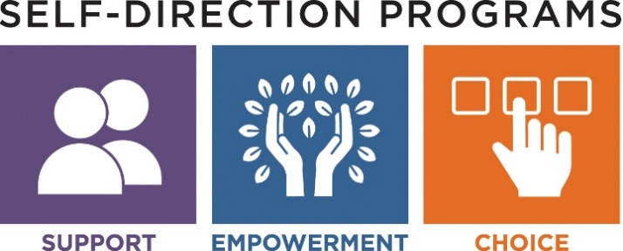

参与者自主计划的常见问题

- 问：如果我想通过“参与者自主计划”自我管理我的发展服务部（DDS）服务，我应该如何开始？
答：要加入参与者自主计划（PDP），您应该联系您的 DDS 服务协调员。要加入计划，个人必须有资格接受 DDS 成年人服务的资格，有经过评估的需求，并且有优先获得 DDS 服务的资格。您必须愿意根据需要与 DDS 服务协调员/支持经纪人进行合作，以了解 PDP 计划的各个方面。

- 问：什么年龄的人可以参加“参与者自主计划”？
答：通常，DDS 成年人服务从 22 岁开始，该年龄正是学校服务结束之时。符合 ASD（无智力障碍的自闭症服务）资格的个人可以在年满 18 岁且离开学校时接受相关服务。那些参加了中小学教育部（DESE） 计划的个人可以选择通过 PDP 来自主管理他们获得的服务。对于其他情况，请与您的服务协调员或区域办事处讨论。

- 问：什么是支持经纪人？
答：支持经纪人（Support Broker）通常是 DDS 服务协调员，可帮助您定义愿景和需求。他们将帮助制定预算并开发服务和支持网络。DDS 支持经纪人会在“参与者自主计划”的许多方面提供协助。

- 问： 什么是财务管理服务，我将如何将其用于“参与者自主计划”？
答： DDS 与一家名为 Public Partnerships LLC（PPL）的财务管理服务机构签订了合作协议。PPL 提供财务管理服务，确保付款与 DDS 授权的内容一致并遵守州和联邦的要求。他们每两周发放薪水和（或）进行付款，进行刑事罪犯记录信息（CORI）和全国背景调查，处理员工申请，在州和联邦一级扣缴适当的税款，在一月份发布 W-2 和 1099 报表，提供全年工资状况报告，并为员工安排工人补偿。

- 问：我的雇员是否从他们的薪水中预扣了税款？
答：是的，员工的税款是预扣的，其中包括：社会保障税、医疗补助税（FICA）以及从每个员工的薪水中预扣的州和联邦所得税。PPL 会在一月制作并邮寄 W-2 工资报表给每位员工。

- 问：我如何找到员工来工作？
答：很多人都很有创造力，能够从他们的日常关系网中寻找员工。这可能是他们在学校系统中认识的人、邻居、家庭朋友或通过广告或 RewardingWork.org、Care.com、Indeed.com 等在线网站上找到的人。口口相传和乐于分享招聘信息是非常有用的方法。

- 问：我可以聘用某位家庭成员作为雇员吗？
答：参与者不得雇用配偶或法定监护人为其提供任何服务。其他家庭成员只有在满足特定要求的情况下才能被聘为雇员，并需要提供特定服务才会获得报酬。您应该与您的 DDS 支持经纪人讨论与雇用家庭成员相关的具体指导。

- 问：员工需要完成什么流程才能被录用？
答：他们必须完成就业申请，其中包括 CORI 和全国背景调查的要求。员工必须完成这些流程并获得批准后才能上岗。

- 问：我的员工可以在完成 CORI 检查之前工作吗？
答：员工不可以在 CORI 通过之前开始工作，并且 PPL 不会为在 CORI 通过之前上报的工作时间支付工资。制定此规则是为了保护您和您的家人，以避免雇用可能不符合州标准的人员来提供此计划中包含的服务。此外，员工还需要通过全国背景调查，这是联邦对指纹的审查。

- 问：如果我的员工有一天不能来上班怎么办？
答：为“参与者自主计划”制定备份计划很重要，以便应对员工无法来上班的情况。雇用多名员工是一个考虑因素。

- 问：预算是如何确定的？
答：每个预算都是基于个人的独特需求、所需的支持以及这些服务的频率。DDS 区域主管根据评估信息和可用资源确定预算的总体金额。在加入“参与者自主计划”之前，您需要有经过 DDS 批准的预算。

- 问：参与者如何能够跟踪他们的预算？
答：参与者可以通过 PPL 门户网站实时在线查看他们的预算。参与者还可以与他们的 DDS 支持经纪人一起审查和讨论他们的预算。

- 问： 如果财政年度结束时还有剩余资金，会发生什么情况？
答：预算是针对一个财政年度（7 月 1 日至 6 月 30 日）制定的，旨在提供个人所需的服务和支持。未使用的资金不能转结到下一个财政年度，也不能直接提供给个人。

- 问：参与者是否可以购买“商品和服务”，例如会员资格或活动、课程等？
答：是的，可以购买商品和服务，但应事先与您的 DDS 支持经纪人讨论。付款或报销请求将仅在填写完整的 PPL 发票和（或）收据的情况下才会给付。此类情况必须遵循 DDS 指南和程序，其中概述了允许和不允许的支出类别、事先批准的要求和程序以及其他报告和监控的要求。

- 问：除了“参与者自主计划”之外，还有其他自主模式的选项吗？
答：是的，“与机构共管”模式提供同样的能力来个性化支持和活动，但这需要那些对自主性有了解的合格机构的协助。另一选择是将传统服务与“参与者自主计划”相结合。

马萨诸塞州发展服务部

